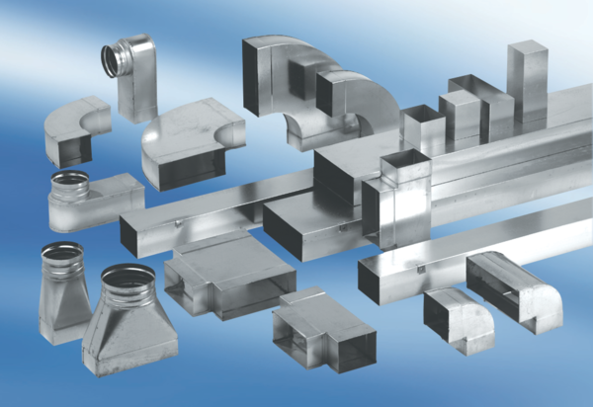Угловой отвод 90°, асимметричный левый WB90ALN55/220/100Комплект поставки: 1 штукАссортимент: К
Номер артикула: 0055.0626Изготовитель: MAICO

